**В. К. Чепусов**  
 магистрант кафедры компьютерных технологий и программной инженерии   
**М. В. Фаттахова** – кандидат физико-математических наук, доцент – научный руководитель

# **Координация трехуровневой цепи поставок с помощью теоретико-игровой модели**

В данной статье рассматриваетсяспособ оптимизации многоуровневой децентрализованной сети поставок по критерию прибыли. Мы рассматриваем данный вопрос в контексте трехуровневой цепочки поставок. Внутри каждого из узлов находятся несколько фирм, между которыми происходит конкуренция по модели Курно. На первом уровне располагается узел-дистрибьютер, распределяющий товар между узлами второго уровня. В узлах второго уровня происходит модернизация исходного продукта, после чего осуществляется продажа узлам следующего уровня. Третий уровень или уровень-ретейлеров реализует свой товар на рынках.

Данный способ устройства экономических отношений является наиболее распространённым в современном бизнесе. Поэтому без сомнения рассматриваемая задача является актуальной [1].

Опишем процесс принятия решения в рассматриваемой модели.

1. Узел первогоуровня определяют цену, по которой фирмы этого узла сбывают свой товар узлам второго уровня – дистрибьютерам.
2. Дистрибьютеры второго уровня, получив данные, назначают отпускные цены для узлов третьего уровня.
3. Узлы третьего уровня или, иначе говоря, ретейлеры, на основе цен, полученных от дистрибьютеров, и функции спроса формируют объем выпуска своего товара на рынок.
4. Осуществляется процесс распределения объемов между фирмами в каждом из узлов нижнего уровня.
5. Данные об объемах поступают на все верх лежащие уровни, и внутри каждого узла идет их распределение.
6. Осуществляется расчёт прибыли каждого из участников сети поставок.

Данная процедура принятия решений может быть представлена многошаговой некооперативной иерархической игрой *n* лиц. Игроками являются фирмы, находящиеся в каждом из узлов. Стратегиями игроков является объемы производства, функции выигрыша – это функции прибыли каждой фирмы - игрока. При этом внутри каждого узла фирмы – участники конкурируют по модели Курно [2]. В качестве принципа оптимальности было выбрано равновесие по Нэшу.

Рассмотрим теоретико-игровую модель для трёхуровневой сети поставок (рис. 2, табл. 2).

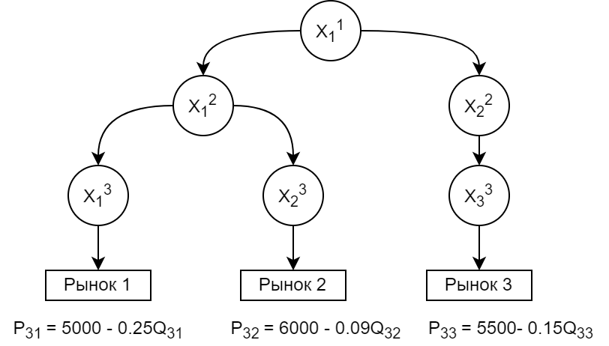

Рисунок 2 - Сеть поставок с одним уровнем поставщиков, дистрибьюторов и ретейлеров

Таблица 1. Обозначения

|  |  |
| --- | --- |
| Обозначения | Пояснение |
|  | Узел j уровня i |
|  | Фирм k внутри узла |
|  | Суммарный объём однородной продукции в узле |
|  | Объем выпуска продукции фирмы k в узле |
|  | Прибыль фирмы *k* в узле |
|  | Цена в узле |

Таблица 2. Исходные данные

|  |  |  |  |  |  |  |
| --- | --- | --- | --- | --- | --- | --- |
| Узел |  |  |  |  |  |  |
| Кол-во фирм в узле |  |  |  |  |  |  |
| Затраты |  |  |  |  |  |  |

Представим формулы для вычисления прибылей фирм каждого узла. Каждая из фирм стремитсяк максимизации собственной прибыли [3].

Функция прибыли для первого уровня:

|  |  |
| --- | --- |
|  | (1) |

Функция прибыли для второго уровня:

|  |  |
| --- | --- |
|  | (2) |

Функция прибыли для третьего уровня:

|  |  |
| --- | --- |
|  | (3) |

Для построения равновесия по Нэшу в рассматриваемой игрераспишем функции прибыли для всех фирм из узлов третьего уровня:

|  |  |
| --- | --- |
|  | (4) |
|  | (5) |

|  |  |
| --- | --- |
|  | (6) |

Применив к функциям (4), (5) и (6) необходимое условие максимума, получаем системы уравнений:

|  |  |
| --- | --- |
|  | (7) |
|  | (8) |
|  | (9) |

В результате решения систем с 7 по 9 получим выражения для объёма поставок. Затем, исходя из условия отсутствия дефицита и излишков, получаем соотношение:

|  |  |
| --- | --- |
|  | (10) |
|  | (11) |

Из соотношения (10) выразим:

|  |  |
| --- | --- |
|  | (12) |

Из соотношения (11) выразим :

|  |  |
| --- | --- |
|  | (13) |

Зная функции цен, мы можем выразить функции прибыли для фирм узлов предыдущего уровня. Дальнейшие действия осуществляются по аналогии с приведенными, вплоть до корневого узла, при достижении которого получаем численные значения объёмов для фирм первого уровня. Зная данные значения, подставляем их в ранее выведенные формулы для получения информации об объёмах и прибыли.

Таблица 3. Результаты

|  |  |  |  |  |  |  |
| --- | --- | --- | --- | --- | --- | --- |
| Узел |  |  |  |  |  |  |
| Объём выпуска продукции для фирмы |  |  |  |  |  |  |
| Цена |  |  |  |  |  |  |
| Прибыль |  |  |  |  |  |  |

Данный пример демонстрирует объёмность вычислений для относительно простой системы. Именно поэтому необходимо реализовать программное обеспечение, которое могло бы автоматизировать этот процесс и рассчитатьоптимальный объём поставок при произвольных начальных значениях.

# **Библиографический список**

1. Deming Zhou Uday S. Karmarkar Competition in MultiEchelon Distributive Supply Chains with Linear Demand // International journal of production research, London,2015.31 c
2. Лонягина Ю., Никольченко Н., Зенкевич Н. Конкурентное и кооперативное поведение в распределительных сетях // Вклад в теорию игр и менеджмент. 2018. Т. 11. С. 73–102.
3. Петросян Л. А., Зенкевич Н. А., Шевкопляс Е. В. Теория игр. Изд. 2-е. СПБ.: БХВ-Петербург, 2014. 432 с